检测报告公开信息表
报告编号 | BPT2023050（ZJCY）
受检单位名称 | 启东真诚环保科技有限公司
单位地址 | 启东市生命健康产业园常州路38号
联系人 | 姚豪基
技术服务项目组人员 | 赵宏飞、沈燕明、盛健伟、孙娜、张露露、沈琪
现场调查日期及人员 | 2023.08.16 | 盛健伟、赵宏飞
现场采样检测日期、人员 | 2023.08.18-2023.08.20 | 赵宏飞、沈燕明
受检单位陪同人 | 姚豪基
现场调查照片 | 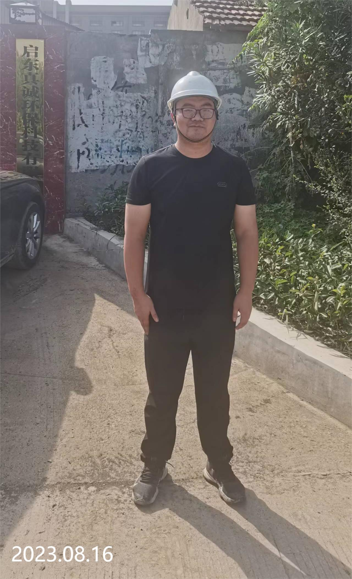 | 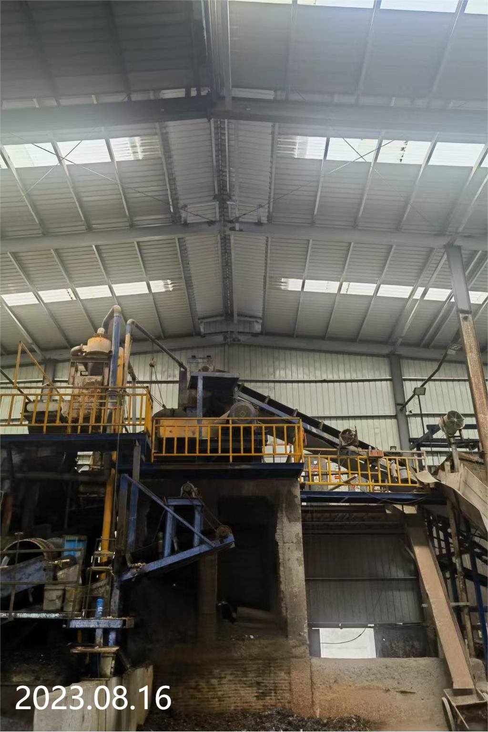
现场采样检测照片 | 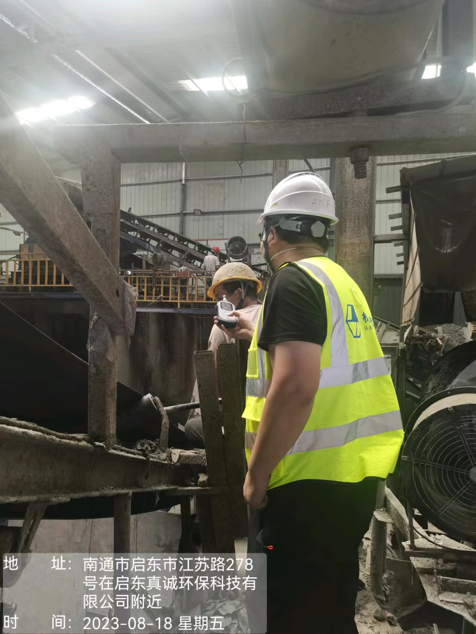 | 